1. Демографическая пирамида России в 2024 году

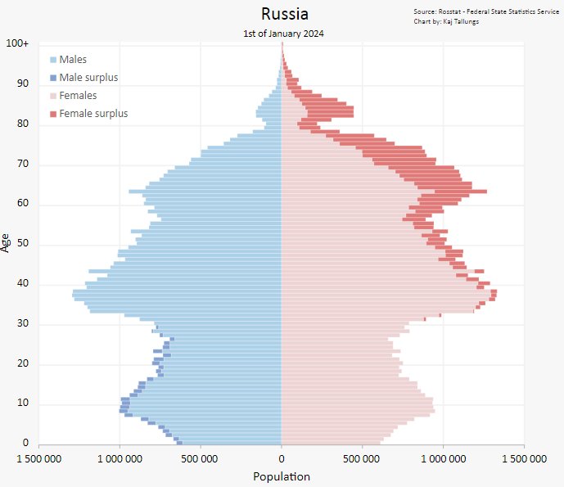

1. Показателями разбиения демографической пирамиды является численность населения по полу и возрасту
2. Целью составления демографической пирамиды России является визуализация структуры населения России по возрасту и полу. Благодаря этому возможен анализ возрастной структуры населения, прогноз трудоресурсов, выявление демографических трендов и на основе этого разработка демографической политики государства.
3. Декомпозиция является структурной.
4. Демографическая пирамида России имеет 2 уровня декомпозиции. 1й уровень включает два элемента - возраст и пол. 2й уровень содержит возрастные группы (критерий - интервал 10 лет), а также две подгруппы - мужчины и женщины.
5. Порядок построения демографической пирамиды России.

